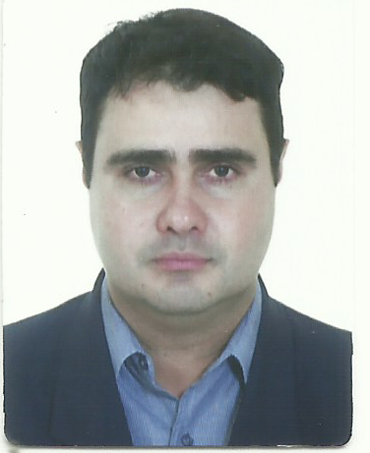 Sirlei Teófilo Mendes

37 anos Brasileiro. Situação civil: União estável.
Rua: Carijós N 180 AP 504 Ed. Vercelli, Jardim da Penha - Vitória / ES.

Tel. (27) 9.9644-8657 vivo ou 9.8852-5944 oi sirleiteofilo@hotmail.com

►Objetivo Pretendido: Vendas ou coordenação.

►Formação Acadêmica: Médio completo.

►Qualificação Profissional:
» Experiência no segmento comercial: Autopeças, Auto Center e Truck Center
» Gerenciamento de equipe de vendas externas e internas.
» Experiência no controle de estoque: Pneus e peças automotivas, nas linhas leves e pesadas.
» Capacidade de licitação de compras junto a fornecedores.
» Habilidades com sistema informatizado: Relatórios. Com domínio no pacote “Office”.
» Organização e localização de peças em estoque.
» Responsável pelo setor de garantia em todo seu processo.

►Experiência Profissional:

Prefeitura Municipal de Cariacica
Novembro de 2011 a Novembro de 2013
Agente de trânsito (DT) horário flexível
Contato: 27 3343-5511 Base da Guarda municipal. (Wesley, Cap. Zé Luiz)

Bap Bressan Autopeças Ltda. – Jardim Limoeiro, Serra /ES.
Dezembro 2010 a de junho 2012
Cargo: Encarregado de estoque.
Contato: 27 3183-0615

Pacaembu Autopeças Ltda. – Cariacica /ES.
Dezembro 2008 a de Maio 2010
Cargo: Encarregado de estoque.
Contato: 27 3038-8120 8121

Ala Baldo Auto Peças ltda. - Teixeira de Freitas/BA (Sabadil Autopeças)
Outubro 2007 a Novembro 2008
Cargo: Encarregado de Estoque
Contato: 73 3292-5305

Itadil Itabuna Diesel Ltda. – Itabuna/BA – (Itadil Pneus Michelin).
Agosto 2005 a Julho 2006
Cargo: Gerente comercial
Contato: 73 3214-8212

Autoplan, Multiplan, Nacional, Cevauto e Central car.

►Cursos:

» Capacitação e qualidade em vendas – CATE Consultoria e Assessoria Empresarial (12h/2001)
» Noções básicas de montagem/desmontagem de motores M. Benz – SESI/ES (30h/2001)
» Segurança do Trabalho e Prevenção de Acidentes, CIPA – SESI/ES (08h/2002).
» Funcionamento: Motor, transmissão, seletora, elétricos, e outros. NGK, Metal Leve e AC DELCO.
» Aplicação dos Pneus Continental, linhas leve e pesado – Continental Pneus (12h/2003).
» Reciclagem Código do Consumidor – SENAC/ES e PROCON de Vitória-ES (8h/2004)
» Mestre de Vendas Michelin; Gestão e gerenciamento – Depto. de marketing da Michelin.
» Teoria e pratica do funcionamento do motor Cummins eletrônico – Salvador – BA (08h/2007).
» Curso de Agente de Trânsito - SEST SENAT ES 120 hs
» Curso de segurança Patrimonial e vídeo monitoramento - 140 hs CTPS
» Curso extensão em Transporte de valores. 50 hs CTPS
» PROCAT: Curso de transporte de passageiros (coletivo) Sest Senat 50horas.
» MOPP: Curso de movimentação de produtos perigosos - Sest Senat

